گزارش فعالیت های بهمن ماه آزمایشگاه شیمی پایه دهم- یازدهم
دبیرستان فرزانگان 6 (دوره دوم)
سال تحصیلی 1398-1397

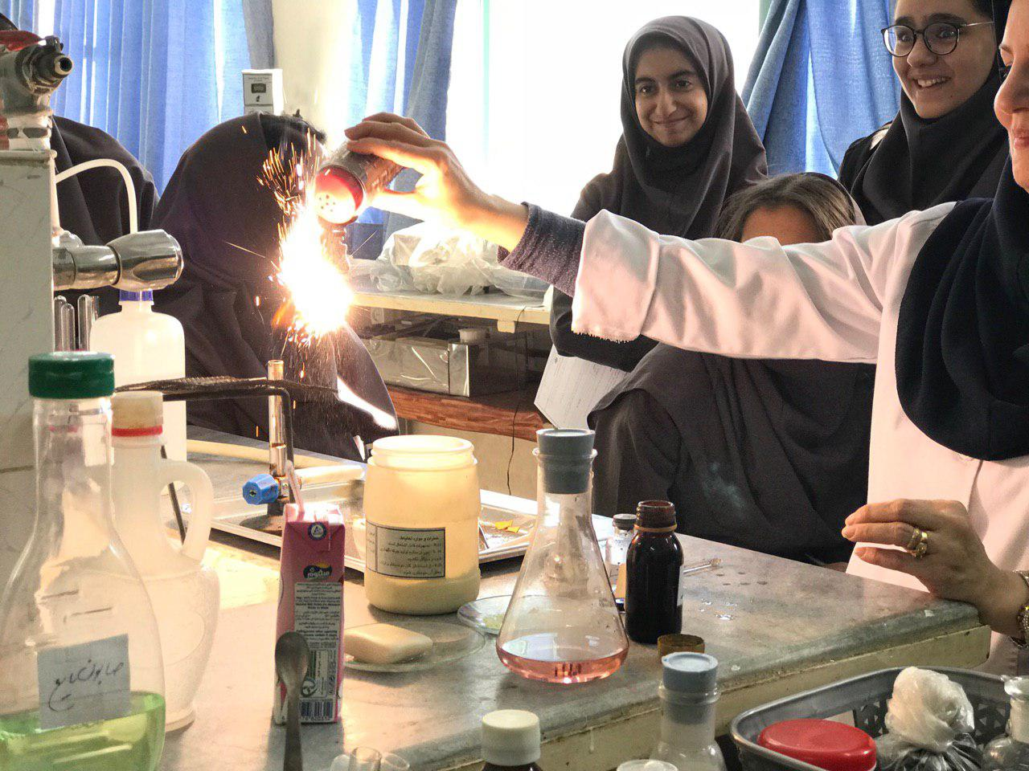
پایه دهم
- سوختن:
مطابق دستورکارانجام گرفت وهدف ،مشاهده و مقایسه و پاسخگویی به پرسش های هدفدار است.شامل مراحل زیر:
1.سوختن منیزیم 2.سوختن ذغال 3.اکسایش سدیم 4.سوختن و اکسایش آهن
- سوختن فلزها و نافلزها(مطابق دستورکار):
سوختن منیزیم،تولید اکسید بازی میکند و رنگ شناساگر مثل فتالین رابه رنگ ارغوانی تغییر میدهد.
سوختن گوگرد ،تولید اکسید اسیدی میکند و رنگ شناساگر تورنسل رابه رنگ قرمز تغییر میدهد.
هدف مقایسه رنگ شعله سوختن منیزیم و گوگرد و مقایسه اکسیدهای اسیدی و بازی ست.
- محلولهای اسیدی و بازی (مطابق دستورکار):
مقایسه خاصیت اسیدی و بازی محلول های پرکاربرد در زندگی روزمره
مصرف قرص آهن و قرص روی همراه با مواد اسیدی موجود در مواد خوراکی مانند میوه های حاوی ویتامین c باید باشد.
محدوده PHمواد اسیدی و بازی باهم تفاوت دارد.
پایه یازدهم:
1.گرماسنجی و مقایسه واکنش های گرماده و گرماگیر مطابق دستورکار و کار باکالیتر
گرمای حل شدن پتاسیم نیترات در آب-گرمای حل شدن کلسیم کارید درآب
مقایسه انرژی حاصل از سوزاندن مواد غذایی(گردو-ماکارانی)
هدف:گرمای آزادشده از مصرف موادغذایی به نوع ماده و مقدار آن بستگی دارد.
2.عوامل موثر برسرعت واکنش های شیمیایی مطابق کاوش کنید کتاب درسی(81-79)
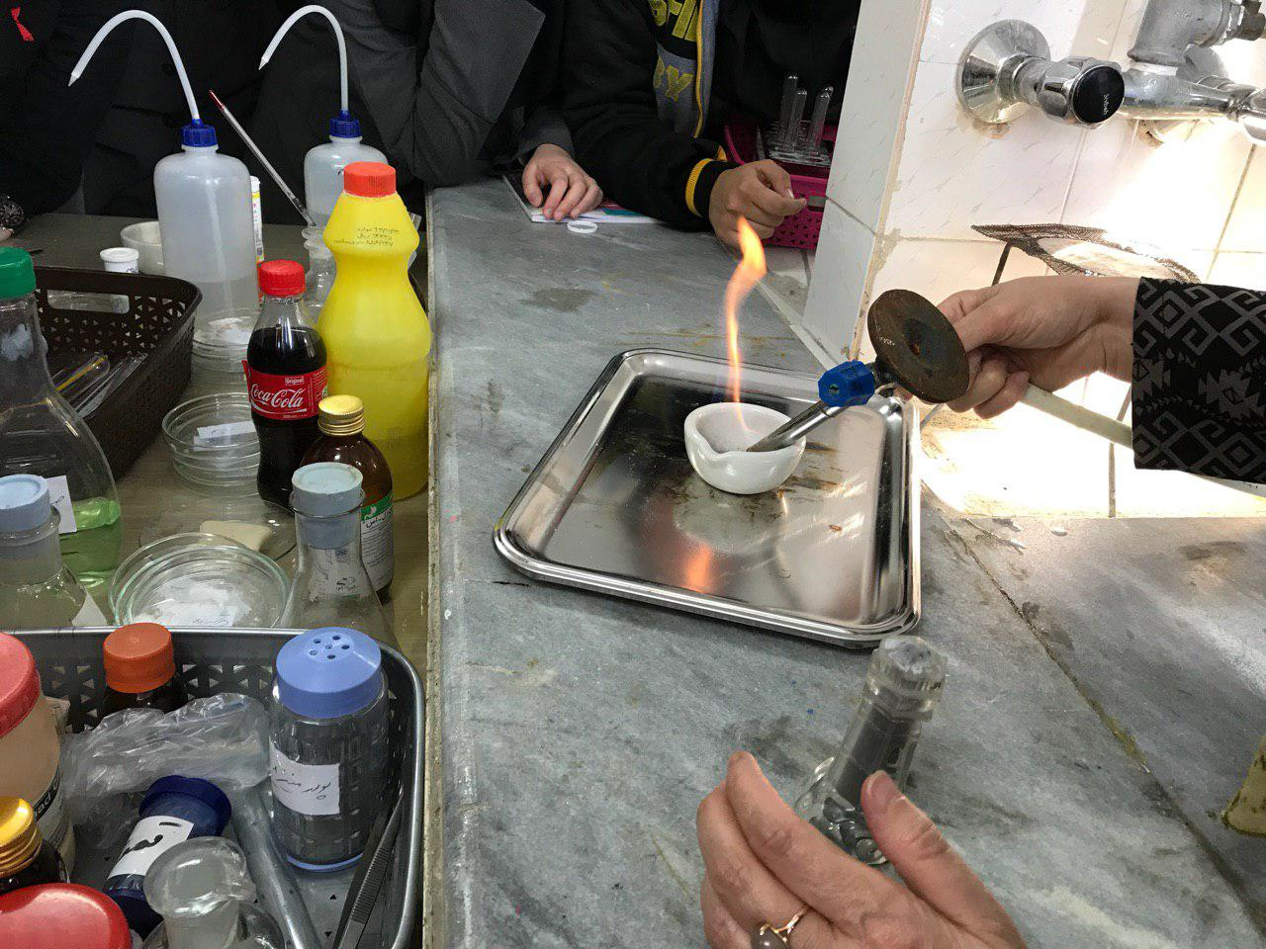
- دما- مقدار و سطح تماس مواد در افزایش سرعت واکنش ها موثرند.
قرص جوشان+قوطی فیلم عکاسی+آب یخ+آب گرم دماسنج و استوانه مدرجه
- شعله آتش+گردآهن+گرد منیزیم+کپسول چینی
- تغییر عدد اکسایش پتاسیم پرمنگنات وبی رنگ شدن آن با افزودن سرکه و حرارت دادن محلول بنفش رنگ پتاسیم پرمنگنات+ لوله آزمایش+اسیدآلی(سرکه)+حمام آب گرم
- تجزیه آب اکسیژنه به کمک کاتالیزور
هیدروژن پراکسید+ پتاسیم یدید+استوانه مدرج+مایع ظرفشویی
پتاسیم یدید سرعت تجزیه شدن را افزایش میدهد.
3.برگشت پذیری و تعادل در واکنش های شیمیایی
تولید گاز نیتروژن دی اکسید خرمایی در بالن ژوژه توسط واکنش پودر مس و نیتریک اسید و تبدیل
آن به دی نیتروژن تترااکسید بی رنگ در بشر آب سرد و مجددا تبدیل به NO₂ خرمایی در بشر آب گرم

سرکار خانم فرهادی

